TROPIC AIR VIRTUAL AIRLINE
GRANDI VOLI
Tour del Nepal 2009
Seconda tappa: Lukla – Biratnagar

Si parte da Lukla, (VNLK ma il nostro riferimento sara’ VNL2) con destinazione Biratnagar (VNVT).
Voleremo con lo Shorts SD36 di compagnia, in volo VFR, passando per Tumlingtar (VNTR), scalo dove e‘ permesso e consigliato effettuare un touch and go.
Al termine del volo e’ prevista una prova speciale sul Piper Brave di compagnia fino all’aeroporto di Rajbiraj (VNRB).
Prima di iniziare il volo assicurarsi di avere installato i due aerei necessari e lo scenario realizzato per l’evento.

La partenza e’ dunque dall’aeroporto di Lukla, situato a 9101 ft, la pista utilizzata sara’ ovviamente la 25.

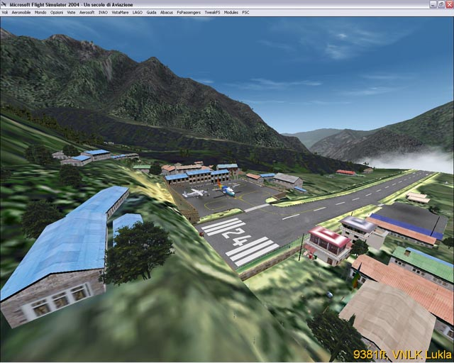

Dopo il decollo virare subito a sinistra e seguire il fiume per 4/5 miglia per poi scollinare sulla vostra sinistra e impostare prua 125. Seguire la rotta per una trentina di miglia, godendosi il paesaggio. Altitudine consigliata 12/15 mila ft.

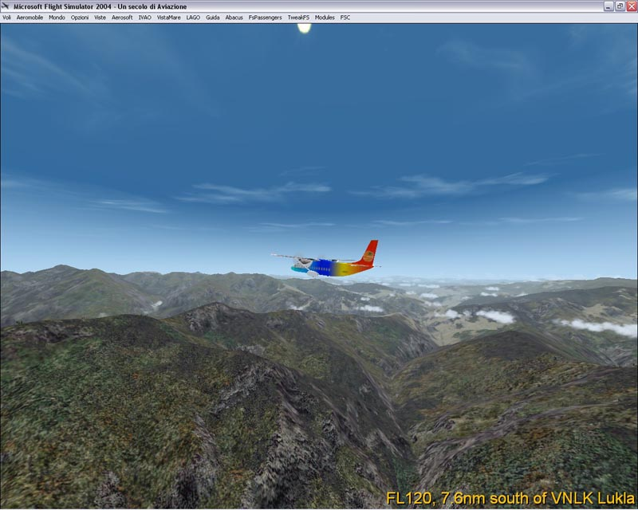

Sara’ necessario perdere gradualmente quota, l’aeroporto di Tumlingtar (VNTR) e’ ad un’altitudine di 1289 ft. e preparariamoci per un touch and go sulla pista 16 di 4087 ft.

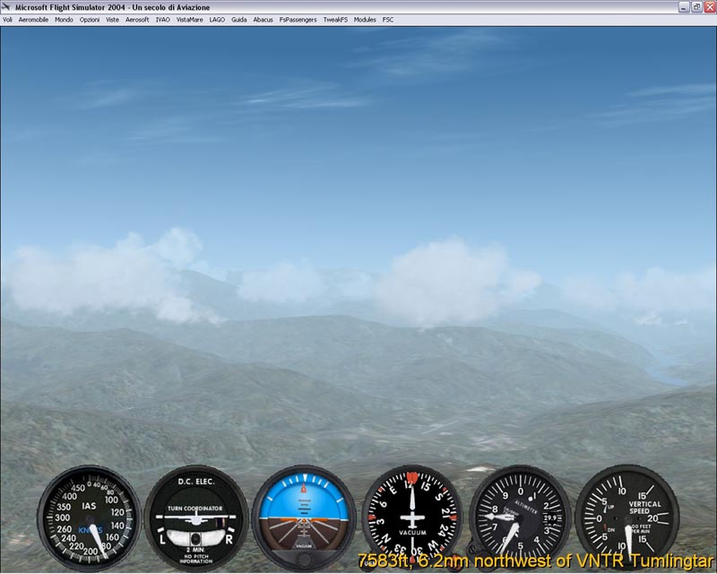

Dopo il touch and go proseguire seguendo il fiume, dopo poche miglia il corso si ingrossera’ fino a formare un lago che sorvoleremo per intero. Alla fine del lago prendere il ramo destro e seguire il fiume.

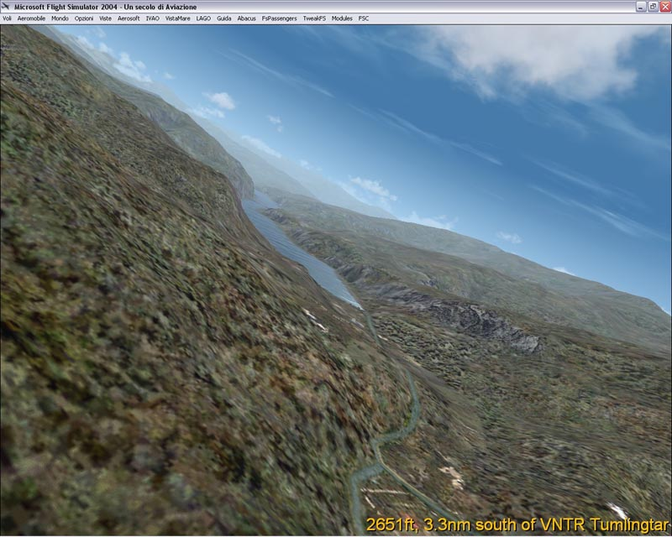

Nuovo ingrossamento del corso, proseguire.

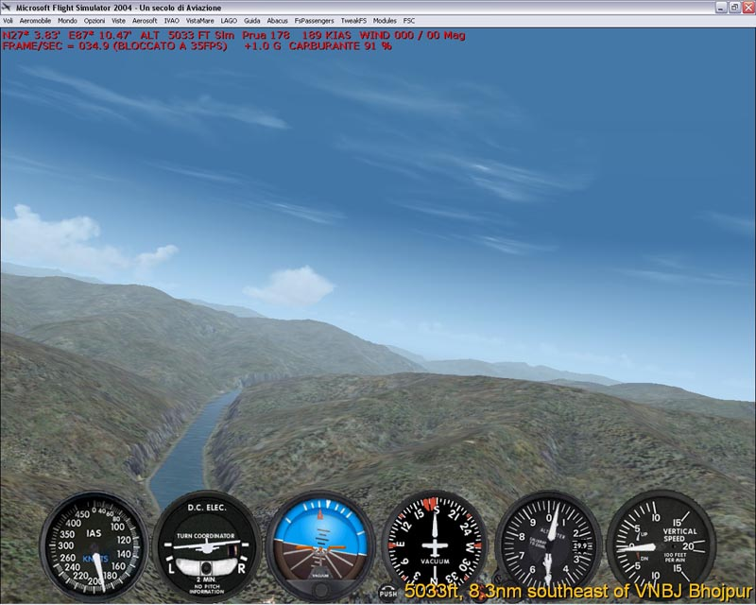

Stiamo per arrivare a destinazione e finisce la nostra discesa dalle montagne. Si apre la pianura e viriamo a sinistra con prua 165 in direzione di Biratnagar.

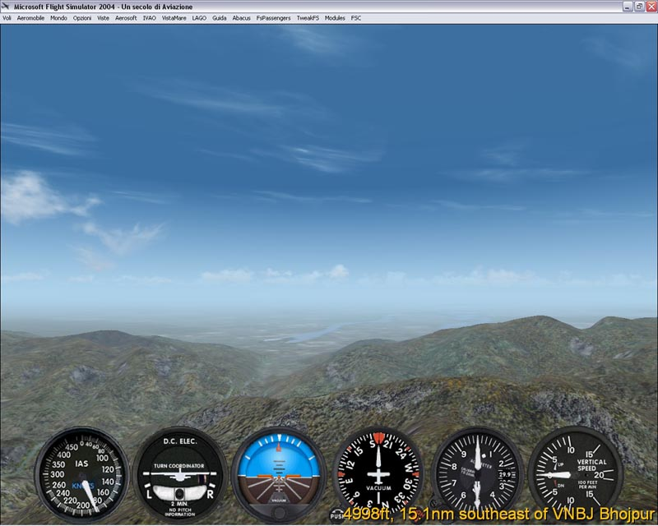

Ci vogliono 25 miglia circa per arrivare all’aeroporto Biratnagar situato a 236 ft. di altitudine. La pista per atterrare e’ a scelta, sono disponibili la 9 e la 27 (4878 ft. in asfalto).

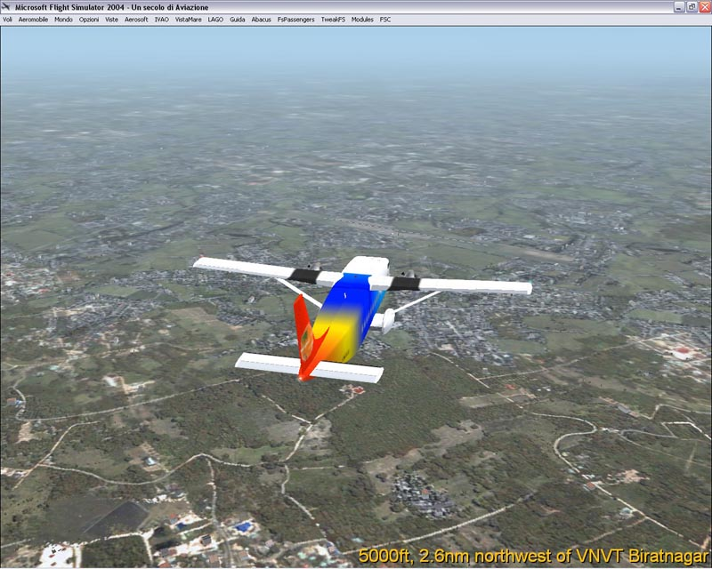

La prova speciale di questa tappa consiste nel portare alcuni Piper Brave fino a Rajbiraj (VNRB) su commissione del Presidente che ha affittato i Mosquitos per una disinfestazione dei campi intorno alla citta’. Saliamo dunque a bordo del Pawne di compagnia e prepariamoci subito al decollo. Il codice Icao e’ PA36.

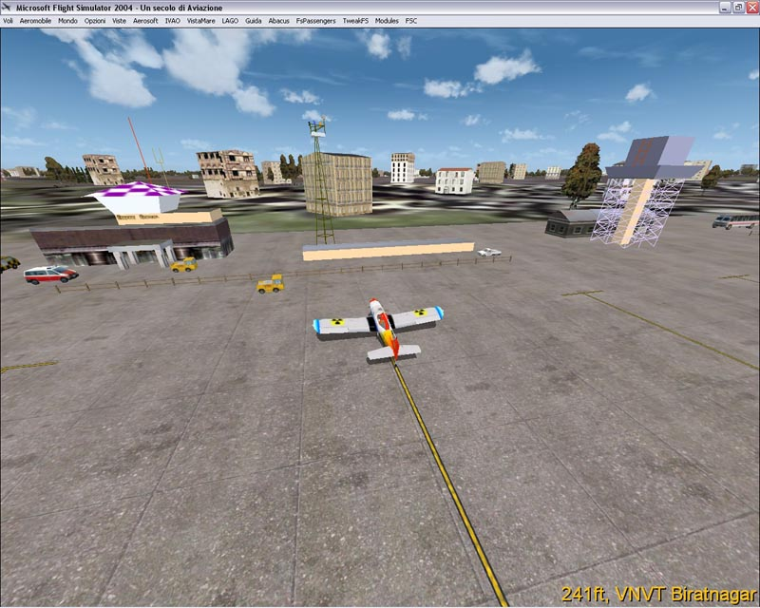

Giunti a Rajbiraj fare qualche passaggio sul bosco dietro l’aeroporto e quindi atterrare.

